24.03.2020
Zajęcia z języka angielskiego dla grupy 1 i 2
1) Przywitanie: Good morning, how are you?
Good morning, good morning,
Good morning to you.
Good morning, good morning,
It’s great to see you!
2) Powtórzenie nazw kolorów: red, yellow, green, brown, pink
3) Opis ilustracji:
This is Tom. This is Ellie. This is Mummy. This is Cheeky (małpka). And this is Rory (lew). They’re having a picnic by the lake. What a lovely day for a picnic! It’s sunny and hot. What’s for lunch? Sausages, tomatoes, eggs, bananas and milkshake.
4) Pytanie o kolor, np.:
What colour are bananas?
What colour are sausages?
5) Dziecko podaje lub wskazuje właściwą ilustrację: eggs, tomatoes, milkshake, itp.
6) Pytanie o upodobania: Do you like …..? Yes/No
Podsumowanie: I like tomatoes and bananas.
7) Odwrócenie obrazków. Odkrywanie ich zgodnie z instrukcją rodzica: Where are the bananas?
8) Na zakończenie - powtórzenie wszystkich nowych słów.

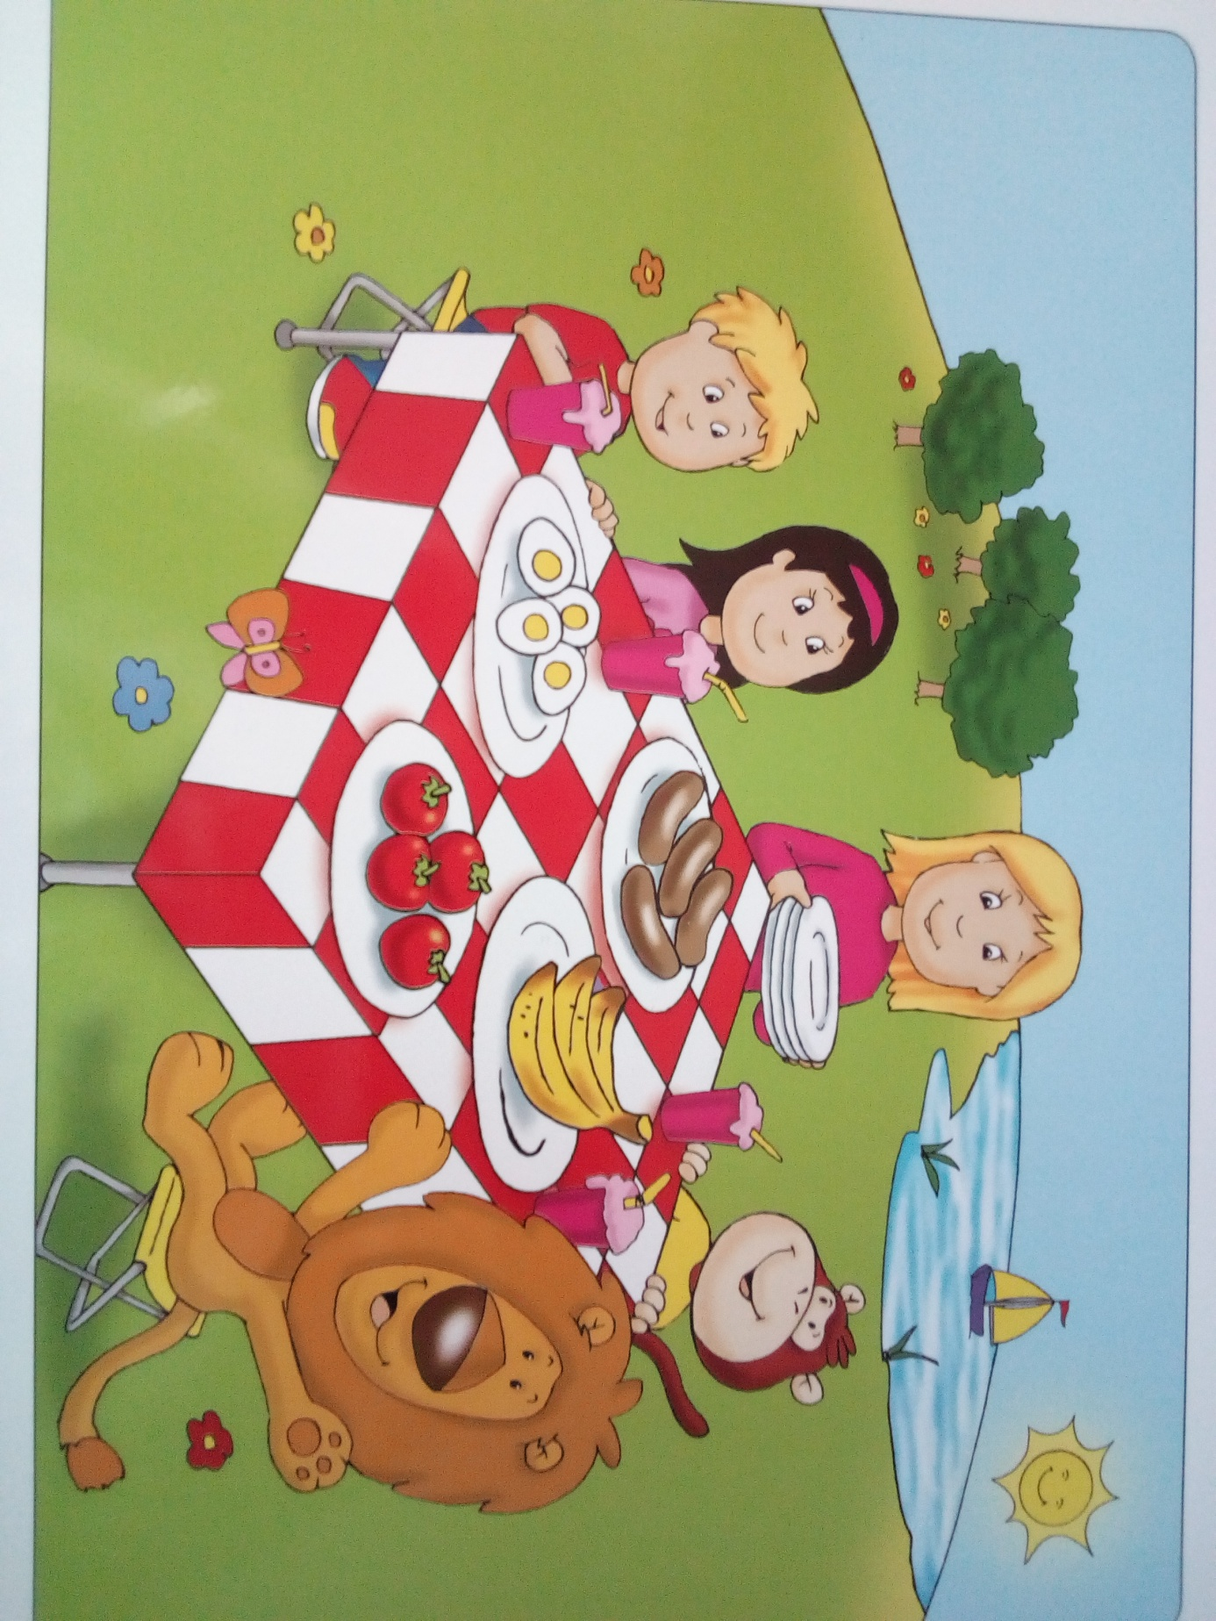

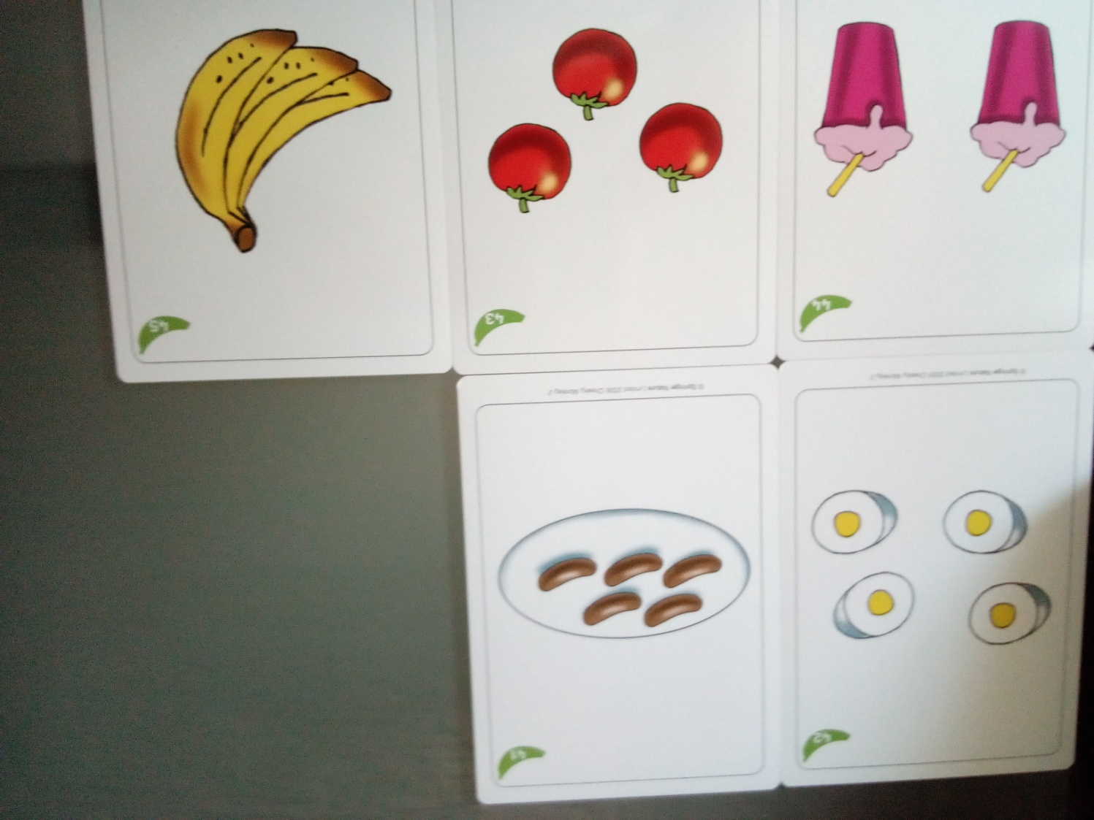

Opracowała: Elżbieta Giernatowska na podstawie: Cheeky Monkey 2, wyd. Macmillan

